Федеральное государственное автономное образовательное учреждение высшего образования «Санкт-Петербургский национальный исследовательский университет ИТМО»

Факультет программной инженерии и компьютерной техники

Лабораторная работа №1

Перевод чисел между различными системами счисления

Вариант №16

Выполнил:  
Студент группы P3106  
Мельник Фёдор Александрович

Проверил:

Балакшин Павел Валерьевич  
кандидат технических наук, доцент ФПИиКТ

**Оглавление**

Задание 3

Выполнение работы 3

Заключение 5

Список литературы 6

## **Задание**

1. **Обязательное задание**

Перевести число "А", заданное в системе счисления "В", в систему счисления "С". Числа "А", "В" и "С" взять из представленных ниже таблиц. Всего нужно решить 13 примеров. Для примеров с 5-го по 7-й выполнить операцию перевода по сокращенному правилу (для систем с основанием 2 в системы с основанием 2^k). Для примеров с 4-го по 6-й и с 8-го по 9-й найти ответ с точностью до 5 знака после запятой. В примере 11 группа символов {^1} означает -1 в симметричной системе счисления.

1. **Дополнительное задание**

**Написать программу на любом языке программирования, которая бы на вход получала число в системе счисления "С" из примера 11, а на выходе вы выдавала это число в системе счисления "B" из примера 11.**

## **Выполнение работы**

1. **Обязательное задание**

**Решения заданий №1-3 представлены на рисунке №1.**

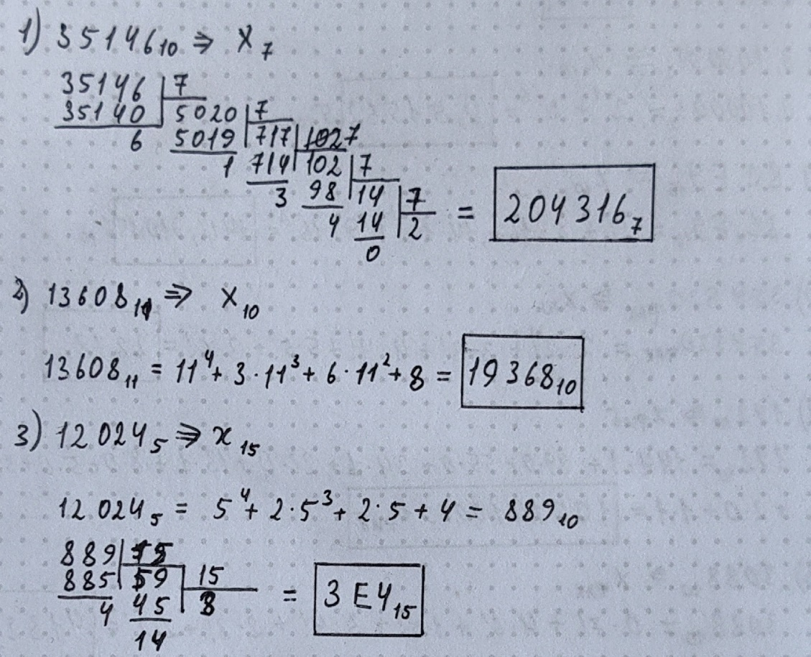

Рисунок 1 - Задание 1-3

**Решения заданий №4-6 представлены на рисунке №2.**

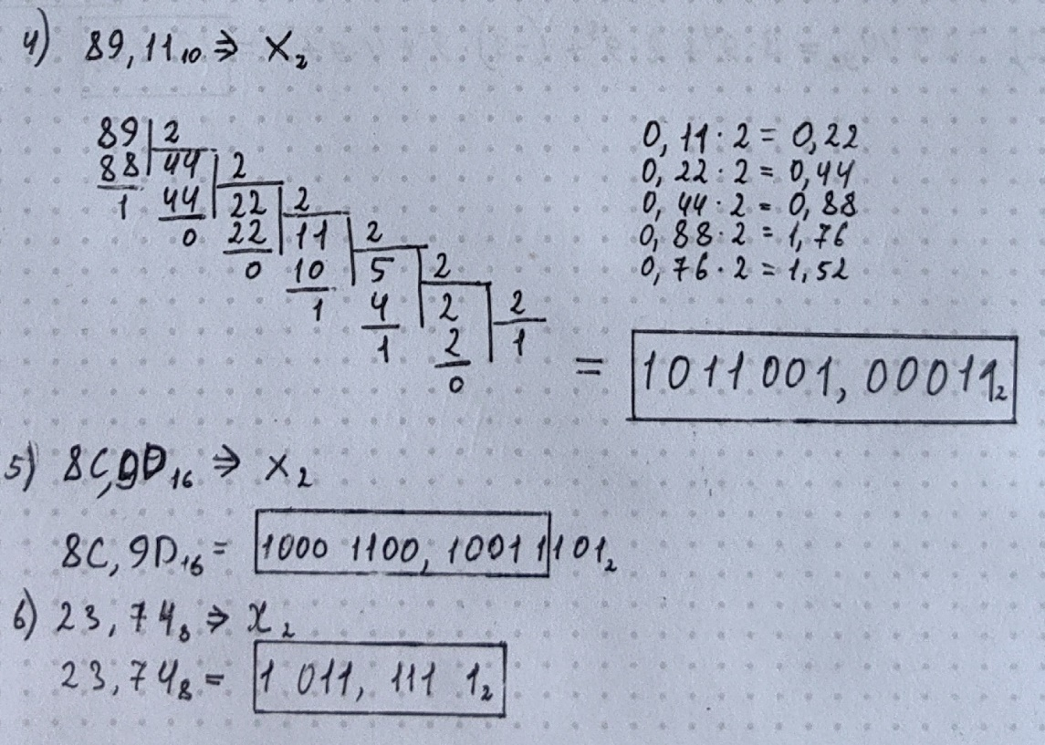

Рисунок 2 - Задания 4-6

**Решения заданий №7-13 представлены на рисунке №3.**

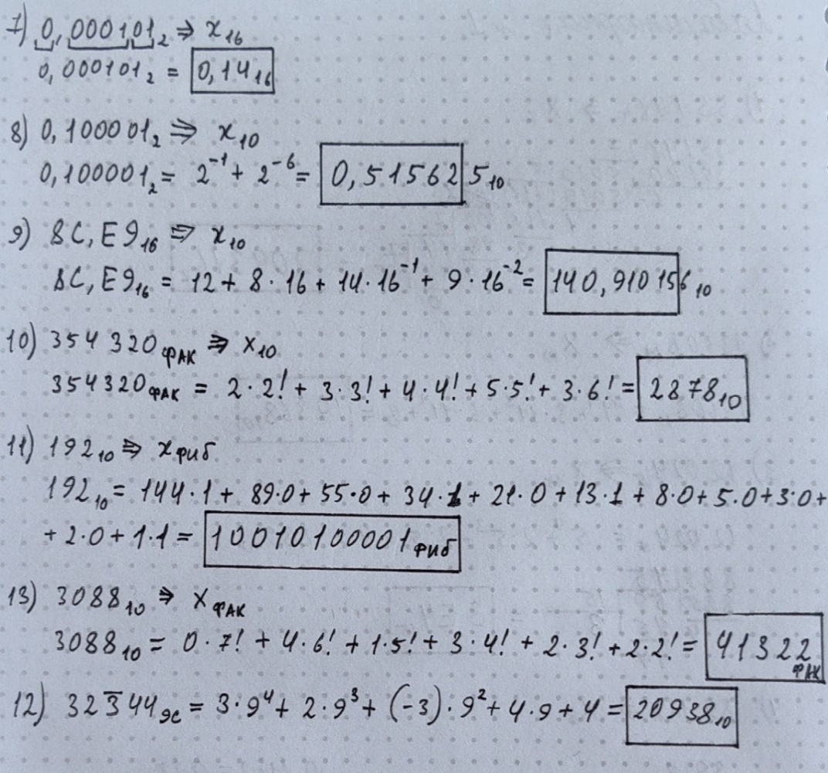

Рисунок 3 - Задания 7-13

При решении основного задания использовались материалы из презентации[1] и приложения «Арифметические основы вычислительных машин» книги «Организация ЭВМ и систем»[2].

1. **Дополнительное задание**

**Для решения дополнительного задания использовался язык программирования Python. Листинг программы:**

from random import randint  
  
  
def task(a):  
 fib = [1, 2]  
 while fib[-1] <= a:  
 fib.append(fib[-1] + fib[-2])  
 fib.pop()  
 res = ""  
 for i in range(len(fib) - 1, -1, -1):  
 if fib[i] <= a:  
 a -= fib[i]  
 res += '1'  
 else:  
 res += '0'  
 return res  
  
  
def test():  
 print(f"1. {192}(ФИБ) = {task(192)}")  
 for i in range(9):  
 t = randint(0, int(1e4))  
 print(f"{i + 2}. {t}(ФИБ) = {task(t)}")  
  
  
if __name__ == "__main__":  
 test()

**Результат выполнения программы на числе из 16-го варианта и 9 случайных числах представлен на рисунке №4.**

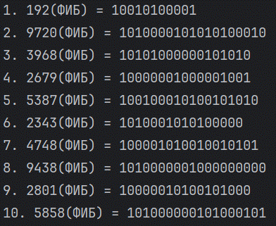

Рисунок 4 – Результат

Исходный код программы можно найти по ссылке: <https://github.com/ldpst/itmo/blob/main/labs/sem1/inf/lab1/main.py>

## **Заключение**

В ходе лабораторной работы были повторены методы перевода чисел между различными системами счисления, познанные ещё в школе, а также изучены новые для меня системы счисления, такие как фибоначчиева, факториальная и симметричная. Были отработаны навыки ручного перевода и проверка с использованием вычислительных средств, языков программирования. Полученные данные доказали взаимосвязь между различными системами счисления и способствовали закреплению теоретических знаний, очень важных для программирования и компьютерных наук.

## **Список литературы**

1. Балакшин П.В. Информатика 2024/2025: презентация лекции. Курс "Информатика". Университет ИТМО, 2024.
2. Орлов С. А., Цилькер Б. Я. Организация ЭВМ и систем: учебник для вузов. 2-е изд. СПб.: Питер, 2011. 688 с.: ил.я